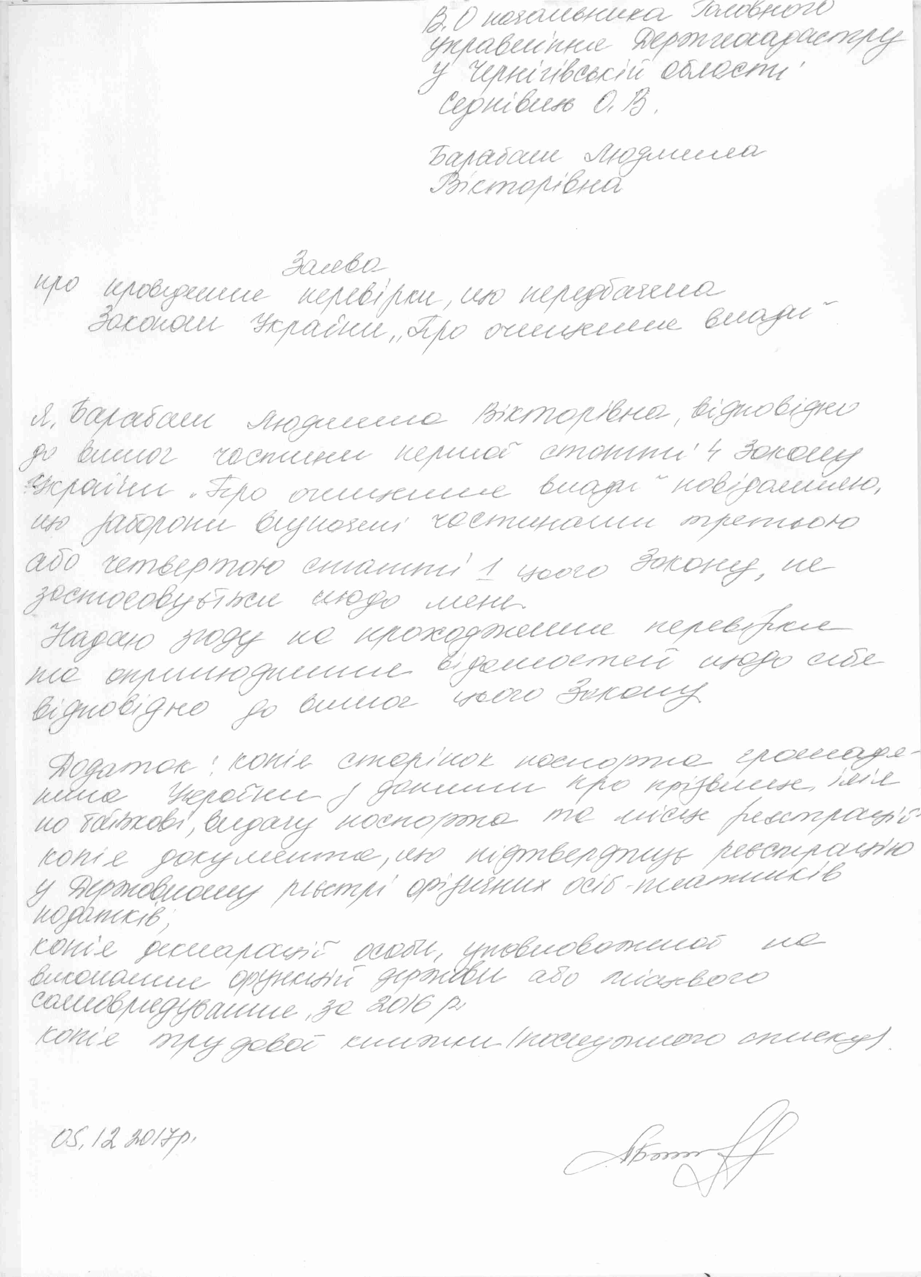

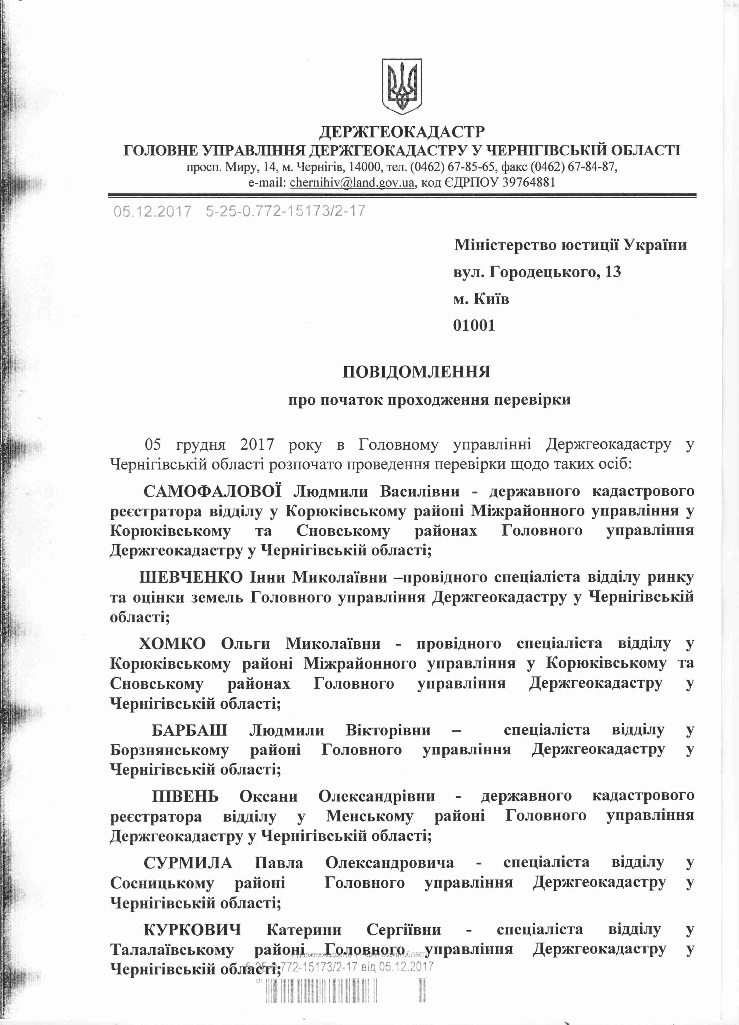

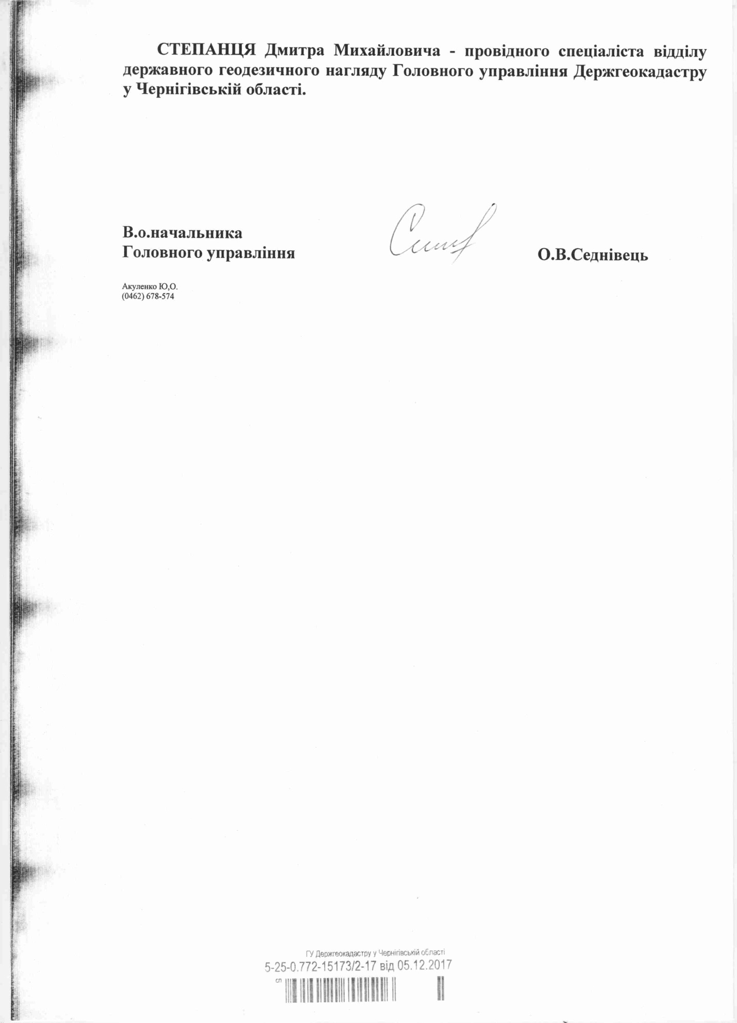

Декларація особи, уповноваженої на виконання функцій держави або місцевого самоврядування, за 2016 рік (кандидата на посаду) розміщена на офіційному веб-сайті Національного агентства з питань запобігання корупції (nazk.gov.ua)
https://public.nazk.gov.ua/declaration/bc5a78c7-fcb9-4ab2-8e83-774e9ef26a4e

